b

2015.09-2019.07

**贵州大学科技学院**

**山西美域甄品网络科技有限公司**

**宁夏马蚁科技有限公司**

2019.07-2020.01

2020.01-2020.08

电子信息科学与技术

互联网产品经理

互联网产品经理

**教育背景**

EDUCATIONAL BACKGROUND

1.根据公司发展的战略，定位产品的方向，制定产品的策略；

2.根据业务线产品的需求分析、需求规划和产品设计；

3.负责分析客户营销的需求，通过跨部门协调和沟通，负责产品开发的过程，实现产品交付和迭代目标；

4.负责产品、设计、测试和开发，协助部门落地产品、确保项目按计划完成；

5.负责分析市场商业化产品模式、产品形态和策略，对产品商业化竞争力进行优化和提升；

6.根据产品使用对象，研究行业产业链和不同环节产品策略，跟踪分析挖掘客户痛点和场景产品，提出竞对产品设计方案，推进上线迭代。

1.负责公司平台的产品规划、设计；管理产品生命的周期；

2.负责收集业务的需求，持续优化产品结构和用户体验；

3.负责向设计人员输出产品的原型，向技术人员输出产品需求的文档；

4.负责和设计人员、技术人员项目组人员沟通，讲解答疑；

5.负责项目的项目的管理工作，把控项目进度，风险控制和资源协调；

6.负责产品上线后的数据分析、更新迭代的工作。

**工作经历**

INTERNSHIP EXPERIENCE

**自我评价**

SELF EVALUATION

1、沟通能力很强，性格开朗，有责任感和较高的工作热情，处事冷静，做事稳重积极向上；

2、能吃苦耐劳，具有优秀的团队合作精神。做事稳重，善于沟通；

3、有一定的谈判能力及很强的责任心。从事工作以来，以务实、稳重、责任心强的工作态度来对待岗位职责。

**速写**

求职意向：互联网产品经理

在校表现：课外还积极阅读了其他方面或有关专业的书籍来增加自己的知识。并于去年在“全国计算机信息高新技术”考试中，获得“图形图像处理模块(Photoshop平台)高级图像制作员(国家职业资格三级)”证书，成绩优秀

贵州遵义281号

贵州大学科技学院

180-1800-0000

182418XX@126.com



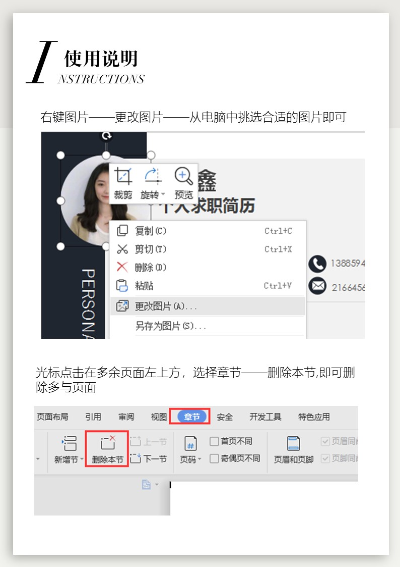

附赠图标

*F REE ICON*